Заглушка П20-40/П

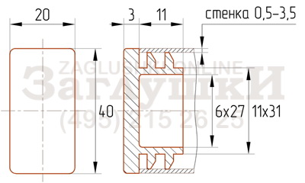

Круглая внутренняя заглушка Ø20 мм

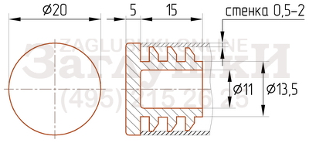

Круглая внутренняя заглушка Ø25 мм (2 варианта – белая, черная)

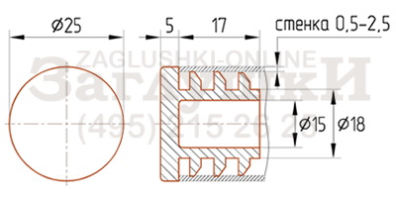

Заглушка для трубы Д25 хром (внутренняя) - металопластик

[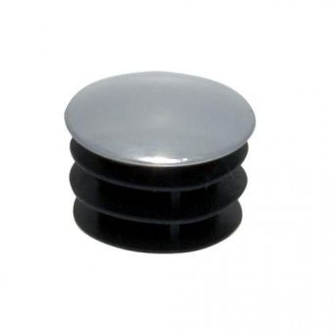](https://5055299.ru/upload/iblock/735/735c3c4ee73f8c8a387b8e294b6cf045.jpg)